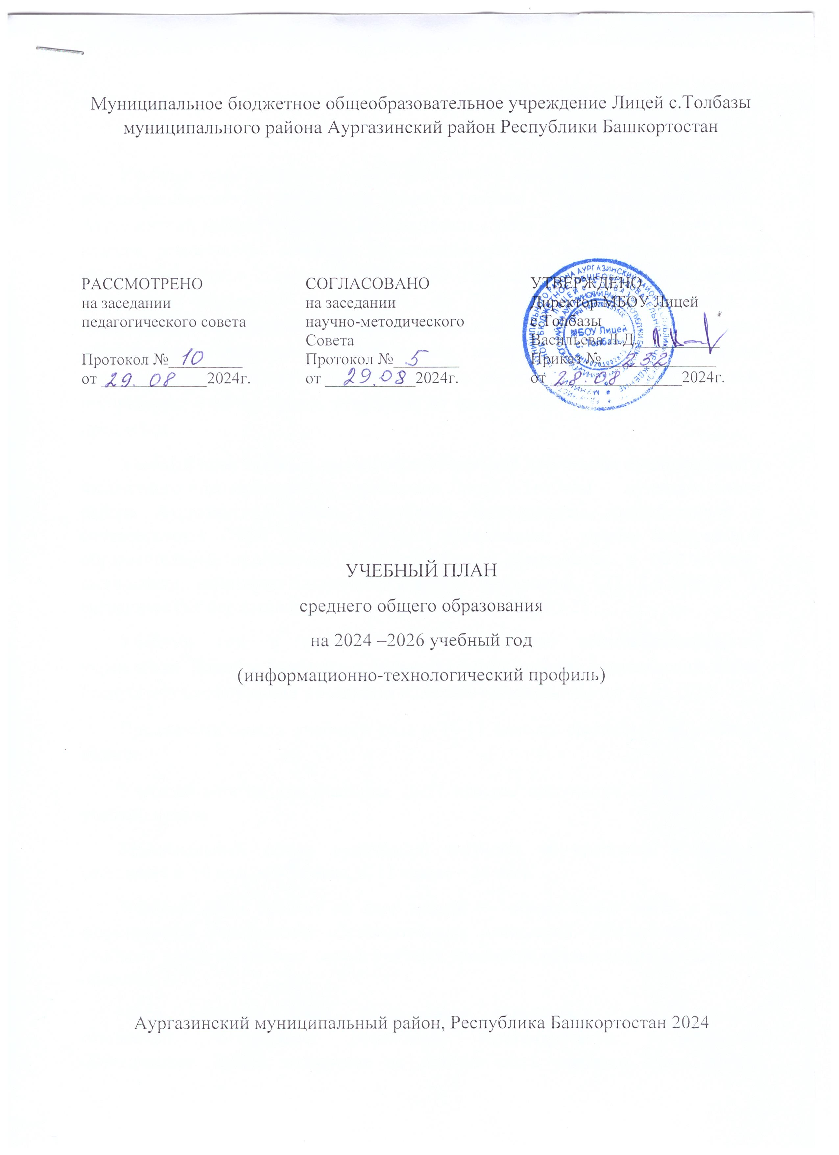
ПОЯСНИТЕЛЬНАЯ ЗАПИСКА

Учебный план среднего общего образования муниципального бюджетного общеобразовательного учреждения Лицей с.Толбазы муниципального района Аургазинский район Республики Башкортостан (далее - учебный план) для 10-11 классов, реализующих основную образовательную программу среднего общего образования, соответствующую ФГОС СОО (Приказ Министерства просвещения Российской Федерации от 12.08.2022 № 732 «О внесении изменений в федеральный государственный образовательный стандарт среднего общего образования»), фиксирует общий объём нагрузки, максимальный объём аудиторной нагрузки обучающихся, состав и структуру предметных областей, распределяет учебное время, отводимое на их освоение по классам и учебным предметам.
Учебный план является частью образовательной программы муниципального бюджетного образовательного учреждения Лицей с.Толбазы муниципального района Аургазинский район Республики Башкортостан, разработанной в соответствии с ФГОС среднего общего образования, с учетом Федеральной образовательной программой среднего общего образования, и обеспечивает выполнение санитарно-эпидемиологических требований СП 2.4.3648-20 и гигиенических нормативов и требований СанПиН 1.2.3685-21.
Учебный год в муниципальном бюджетном общеобразовательном учреждении Лицей с.Толбазы муниципального района Аургазинский район Республики Башкортостан начинается 02.09.2024 и заканчивается 26.05.2025.
Продолжительность учебного года в 10-11 классах составляет 34 учебные недели.
Учебные занятия для учащихся 10-11 классов проводятся по5-ти дневной учебной неделе.
Максимальный объем аудиторной нагрузки обучающихся в неделю составляет в 10 классе – 34 часа, в 11 классе – 34 часа.
Учебный план состоит из двух частей — обязательной части и части, формируемой участниками образовательных отношений. Обязательная часть учебного плана определяет состав учебных предметов обязательных предметных областей.
Часть учебного плана, формируемая участниками образовательных отношений, обеспечивает реализацию индивидуальных потребностей обучающихся. Время, отводимое на данную часть учебного плана внутри максимально допустимой недельной нагрузки обучающихся, может быть использовано: на проведение учебных занятий, обеспечивающих различные интересы обучающихся
В муниципальном бюджетном общеобразовательном учреждении Лицей с.Толбазы муниципального района Аургазинский район Республики Башкортостан языком обучения является русский язык.
Промежуточная аттестация–процедура, проводимая с целью оценки качества освоения обучающимися части содержания (четвертное оценивание) или всего объема учебной дисциплины за учебный год (годовое оценивание).
Промежуточная/годовая аттестация обучающихся за четверть осуществляется в соответствии с календарным учебным графиком.
Все предметы обязательной части учебного плана оцениваются по четвертям. Предметы из части, формируемой участниками образовательных отношений, являются безотметочными и оцениваются «зачет» или «незачет» по итогам четверти.
Промежуточная аттестация проходит на последней учебной неделе четверти. Формы и порядок проведения промежуточной аттестации определяются «Положением о формах, периодичности и порядке
текущего контроля успеваемости и промежуточной аттестации обучающихся муниципального бюджетного общеобразовательного учреждения Лицей с.Толбазы муниципального района Аургазинский район Республики Башкортостан.
Освоение основной образовательной программы среднего общего образования завершается итоговой аттестацией.
Нормативный срок освоения основной образовательной программы среднего общего образования составляет 2 года.

УЧЕБНЫЙ ПЛАН

Предметная область | Учебный предмет/курс | Количество часов в неделю
Предметная область | Учебный предмет/курс | 10б | 11б
Обязательная часть
Русский язык и литература | Русский язык | 2 | 2
Русский язык и литература | Литература | 3 | 3
Иностранные языки | Иностранный язык | 3 | 3
Математика и информатика | Алгебра (углубленный уровень) | 4 | 4
Математика и информатика | Геометрия (углубленный уровень) | 3 | 3
Математика и информатика | Вероятность и статистика (углубленный уровень) | 1 | 1
Математика и информатика | Информатика (углубленный уровень) | 4 | 4
Общественно-научные предметы | История | 2 | 2
Общественно-научные предметы | Обществознание | 2 | 2
Общественно-научные предметы | География | 1 | 1
Естественно-научные предметы | Физика | 2 | 2
Естественно-научные предметы | Химия | 1 | 1
Естественно-научные предметы | Биология | 1 | 1
Физическая культура | Физическая культура | 2 | 2
Основы безопасности и защиты Родины | Основы безопасности и защиты Родины | 1 | 1
----- | Индивидуальный проект | 1 | 0
Итого |  | 33 | 32
Часть, формируемая участниками образовательных отношений
Наименование учебного курса
Основы предпринимательства (электив) |  | 1 | 1
Родной (русский) язык (электив) |  | 0 | 0,5
Родная (русская) литература (электив) |  | 0 | 0.5
Итого |  | 1 | 2
ИТОГО недельная нагрузка |  | 34 | 34
Количество учебных недель |  | 34 | 34
Всего часов в год |  | 1156 | 1122

План внеурочной деятельности (недельный)
муниципальное бюджетное образовательное учреждение Лицей с.Толбазы муниципального района Аургазинский район Республики Башкортостан
Учебные курсы | Количество часов в неделю
Учебные курсы | 10б | 11б
Разговоры о важном | 1 | 1
Россия - мои гризонты | 1 | 1
ИТОГО недельная нагрузка | 2 | 2

